武汉大学课程评审系统操作指南（教师版）
- 登陆
1.输入网址 https://kypt.mh.chaoxing.com ，右上角点击【登陆】；

2.点击下方的【其他方式登陆】，依次输入单位编号208071，工号，密码为s654321s，输入验证码，点击登陆；
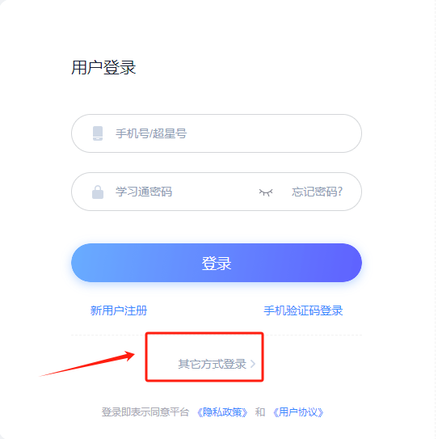
3.点击登陆下方的【工作台】，即可进入工作台界面；
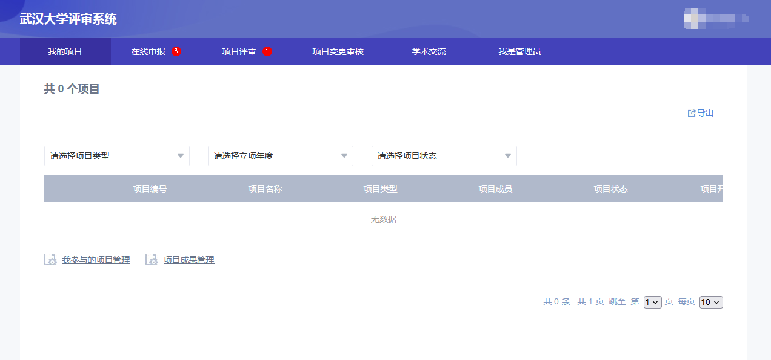

二、在线申报
1.进入【在线申报】，找到对应的需要申报的类型，点击【申报】；
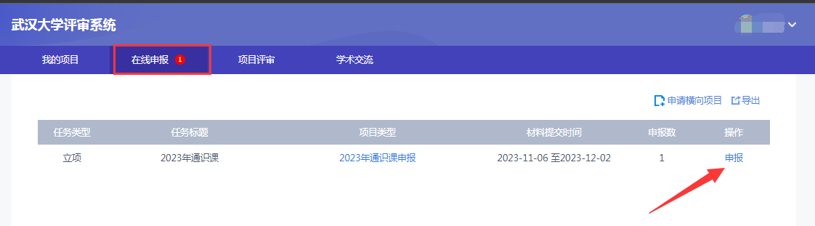
2.进入填报页面，完善所需内容，在“结题材料上传”部分上传期满考核表，在“佐证材料上传”部分上传支撑材料，点击【提交】；
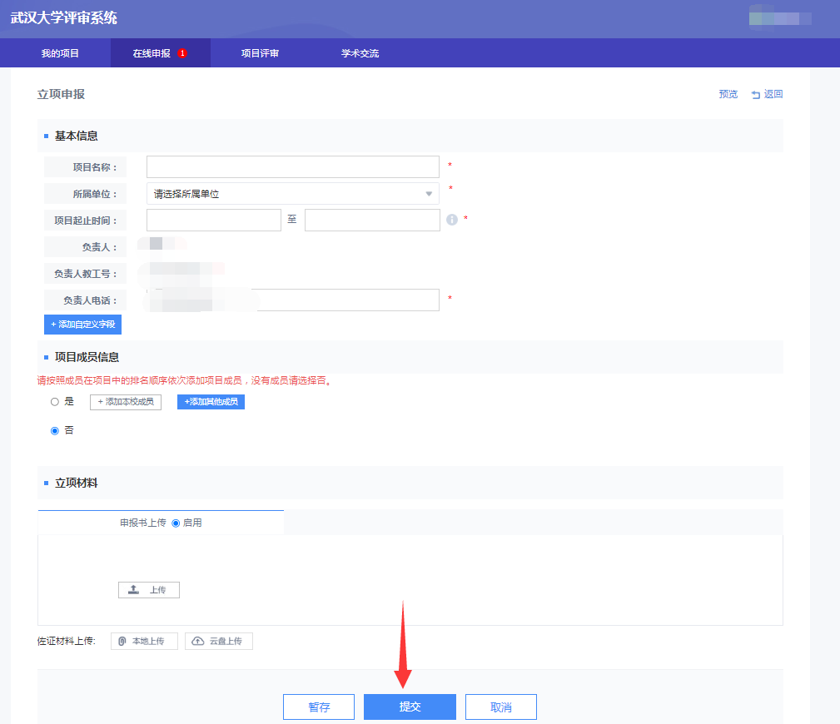
3.进入【我的项目】，可以查看自己提交的项目的项目状态，点击【管理】，可以看到提交的项目内容，并可以撤回已提交的项目或者是导出该项目内容；
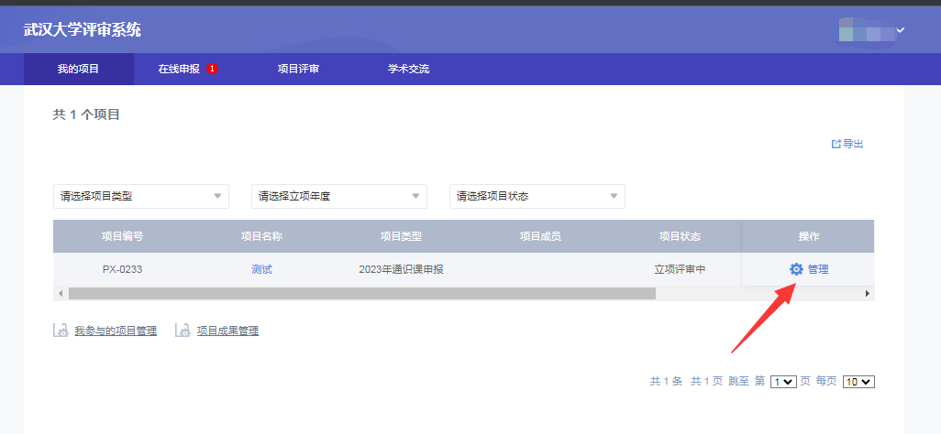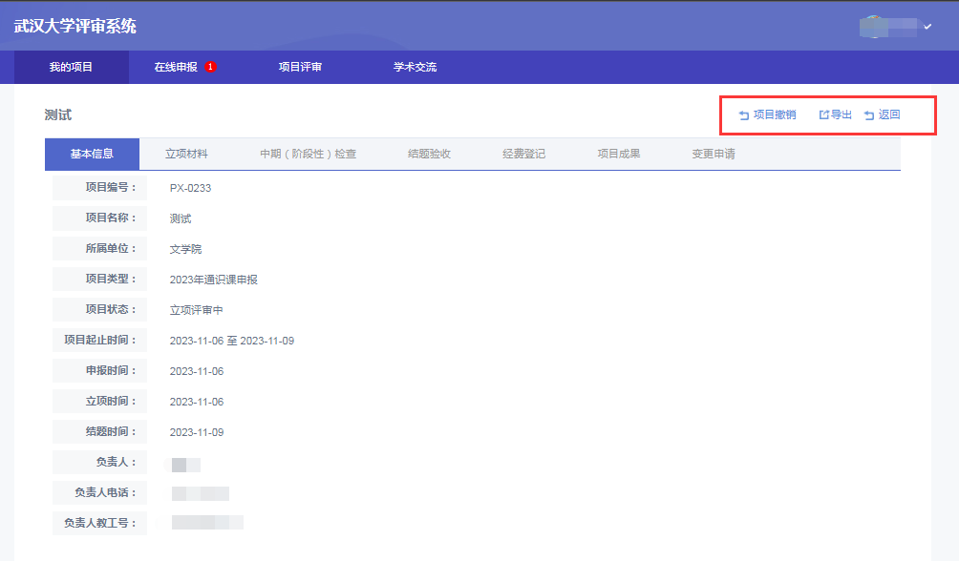

武汉大学课程评审系统操作指南（学院管理员版）
一、登陆
1.输入网址 https://kypt.mh.chaoxing.com ，右上角点击【登陆】；
2.点击下方的【其他方式登陆】，依次输入单位编号208071，工号，密码为s654321s，输入验证码，点击登陆；

3.点击登陆下方的【工作台】，即可进入工作台界面；

二、在线评审
1.进入【项目评审】，进入学院审核页面，查看项目，点击进入评审；
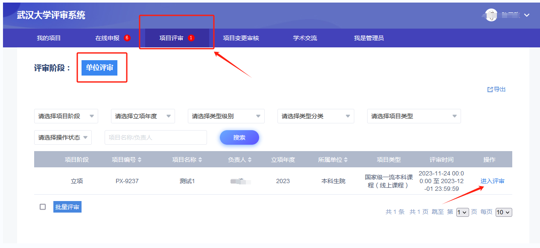
2.进入课程评审页面，可以输入评价意见，是否通过，以及打回（打回给申报人修改材料），最后点击确认。

